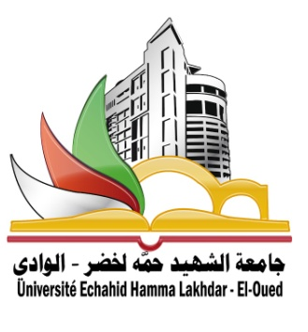
الجمهورية الجزائرية الديمقراطية الشعبية
وزارة التعليم العالي و البحث العلمي
جامعة الشهيد حمّه لخضر– الوادي

كلية التكنولوجيا
قسم الهندسة الكهربائية
شعبة الإلكتروتقني
إعلان لطلبة السنة الأولى ماستر كهروتقني
يوم: 8/01/2022

ليكن في علم طلبة سنة أولى ماستر كهروتقني بان موعد إجراء الفرض الثاني لمقياسي: الكترونيك الاستطاعة المتقدمة و شبكات نقل و توزيع الطاقة الكهربائية سيكون يوم الثلاثاء و الموافق لـ 11/01/2022 بالمدرجات أ ، ج ، د ابتداء من الساعة 16:00 إلى 17:00.

حرر الإعلان من طرف أساتذة المقياسين.

رئيس القسم

